현대차 정몽구 재단 <온드림스쿨 다빈치교실> 사업소개

1. 사업명 : 온드림스쿨 다빈치교실

2. 사업목적 : 대학(원)생 교육자원봉사를 통해 방학기간 동안 농산어촌 초등학생들의
2. 사업목적 : 교육소외 현상 해소
※ 농산어촌 및 기타 도서 지역의 초등학교는 방과 후 교실, 돌봄 교실 등의 교육 프로그램 및 강사 부족으로 방학 중 초등학생들의 교육소외현상 발생. 농산어촌 초등학교의 경우 학기 중, 방학 중 외부기관 교육 프로그램이 전무한 경우가 많음

3. 사업내용 : 대학(원)생 교육자원봉사들을 모집 후 참가자들이 직접 기획한 다양한 분야(과학/IT, 문화예술, 인문사회, 기타 융·복합)의 교육 프로그램을 농산어촌의 초등학교에 찾아가 수행

4. 사업규모 : 연 간 2.5억원 규모로 사업을 진행
※ 교재 제작, 수업 교구 제작, 대학(원)생 대상 숙식비, 초등학생 간식비 등

5. 수혜인원 : 대학(원)생 250여명이 참가하고 1,200여명의 초등학생들에게 수혜
※ 여름, 겨울 방학마다 30팀(1팀 당 3~4인) 모집하며 초등학교 1개 교실(20여명)에서 수업 진행

6. 진행 절차
모집 홍보(5월 中) 서류 및 면접 심사 대학생팀 - 초등학교 매칭 오리엔테이션 교육 수행(8월 中) 활동발표회(8월 中)

7. 사진 자료
추가 사진 자료 문의처 : 온드림스쿨 다빈치교실 담당자(02-746-0001)

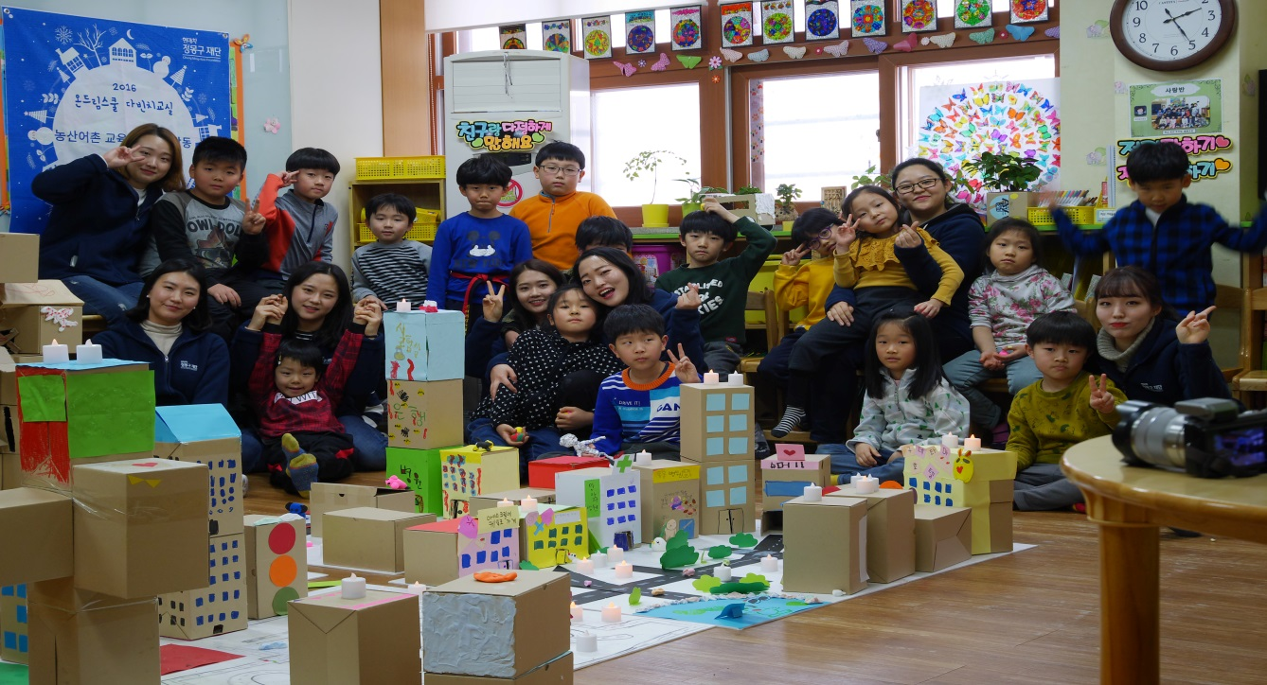
[사진 1] 남양주 오남초에서 진행한 다빈치교실 – 내가 만드는 마을 수업 현장

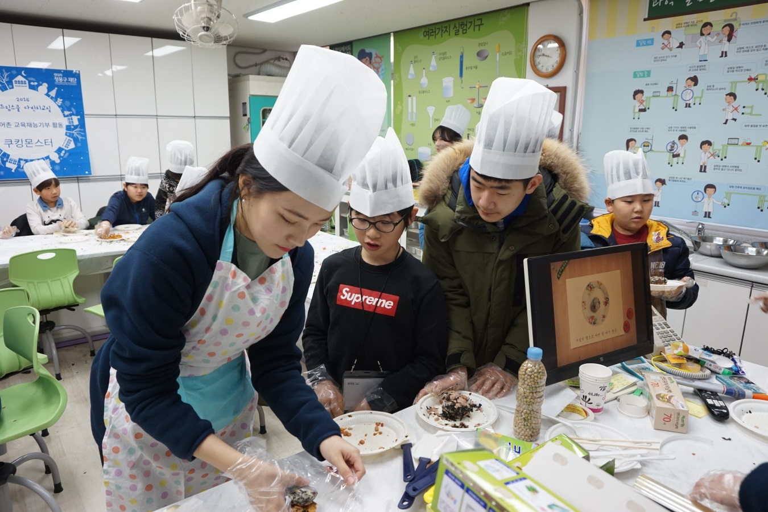
[사진 2] 김해 안명초에서 진행한 다빈치교실 – 요리교실 수업 현장
현대차 정몽구 재단 사업 소개

현대차 정몽구 재단은 정몽구 현대자동차그룹 회장의 개인 출연으로 설립한 재단으로 인류행복과 사회 발전을 추구합니다. 우리 재단은 정몽구 현대자동차 그룹 회장의 기본을 바로 세운다는 사회공헌 철학을 바탕으로 미래인재 양성, 소외계층 지원, 문화예술 진흥 등의 영역에서 사업을 수행해오고 있습니다.

<미래인재양성>
미래인재 양성은 장학과 교육지원 분야 사업을 통해 사회공헌 사업을 펼쳐 나가고 있습니다.

교육은 사회와 나라를 발전시키는 원동력이자, 개인의 성공과 성취의 중요한 수단입니다. 우리 재단은 어려운 형편으로 재능과 끼를 드러낼 기회를 찾지 못하고 꿈을 포기하는 학생들에게 장학 지원을 통해 용기와 희망을 북돋아 주고 있습니다.

우리 재단은 기초과학, 문화예술, 인문분야의 대학(원)생들, 교통사고 피해가정, 소년소녀가정 자녀, 온드림스쿨 우수학생, 북한이탈 대학생을 대상으로 인재양성 장학금을. 그리고 순직/공상 경찰관 및 소방관 자녀, 천안함 순직가정 자녀를 대상으로 나라사랑 장학금을 지원하고 있습니다.

교육지원 사업인, 온드림스쿨은 다양한 형태의 학습 지원 프로그램을 통해 아동과 청소년이 적성에 맞는 진로를 탐색하고 창의와 인성을 함양할 수 있도록 돕고 있습니다.

비전교실, 체육교실, 창의교실, 서머스쿨, 자연환경 교실, 다빈치 교실을 통해 농산어촌 초등 아동들에게 교육 활동을 제공하는 한편, 중∙고등 동아리 지원 및 교사 연수 지원을 하고 있습니다.

<소외계층지원>
소외계층 지원 사업은 국내외 의료 및 다문화가정, 북한이탈주민, 요보호아동과 청년 사회적 기업가에 대한 지원을 통해 수행하고 있습니다.

우선, 경제적, 지역적 한계로 의료 서비스를 받기 어려운 이웃들에게 국내의료를 통해 건강과 희망을 선물하며, 가난과 의료기술 부족으로 고통받는 지구촌 이웃들에게 해외 지원 사업을 통해 사랑의 손길을 건네고 있습니다.

재단은 경제적 어려움으로 적절한 의료 서비스를 받지 못한 채 고통스러워하는 이웃을 위해 대표적으로 휘귀난치 질환을 앓고 있는 저소득층 어린이를 위한 ‘온드림 어린이 희망의료’ 사업과 의료소외층 건강회복을 돕는 ‘온드림 희망진료센터’ 등을 운영하고 있습니다.

또한, 재단은 해외 현지 환자를 치료하는 것은 물론 초청연수, 세미나 개최 등으로 현지 의료 기반 구축에 큰 힘을 보태며, 의료 사각지대에 놓인 빈곤국의 주민들을 돕기 위해 인도 첸나이 희망의료 사업, 아프리카 말라위 실명예방 사업, 몽고 결핵퇴치 사업을 진행하는 등 해외 각지에서 노력을 이어나가고 있습니다.

다양한 이주 배경을 지닌 다문화가정, 중도입국자녀, 결혼이주민 분들의 사회적응을 도우며, 사회에 적응하지 못해 정착의 어려움을 겪는 북한이탈주민을 대상으로 하는 교육 지원 프로그램을 시행하고 있습니다. 보호대상아동들과 보호종결아동들의 자존감 회복과 자아정체성 확립 등의 자립역량 강화를 위한 사업도 함께 진행하고 있습니다.

사회적 가치를 실현하기 위해 열정과 혁신적 사고로 무장한 청년들의 도전을 응원하며, 그들의 혁신적인 아이디어와 가치, 사명의식과 열정이 사회 속에서 실현될 수 있도록 재단은 체계적인 발굴과 지원을 아끼지 않고 있습니다.

연간 H-온드림 오디션을 통해 인큐베이팅 부문 15팀, 디벨로핑 부문 15팀 총 30개의 팀에게 H-온드림 펠로 자격을 부여하는 한편, 국내외 파트너 네트워크 및 자원연계와 사업개발비 및 사업비 지원을 하고 있습니다.
<문화예술진흥>
문화예술 진흥 영역에서는 예술인재 양성과 함께 문화사랑의 날을 통한 문화예술 나눔, 그리고 일상 속 문화가치 확산을 위한 활동을 펼치고 있습니다.

예술은 삶의 가치를 높이고 인생을 풍요롭게 합니다. 재단은 예술적 재능을 지닌 인재를 발굴하고, 이들이 꿈을 펼칠 수 있도록 지원합니다.

예술분야 미래인재 양성을 위한 중, 고등학생 그리고 대학생을 대상으로 문화예술 장학금을 지원하며, 해외콩쿠르 참가, 온드림 앙상블을 통한 유명음악가 레슨 및 예술의 전당 무대 경험의 기회를 제공하고 있습니다. 온드림스쿨 예술교실과 문화예술 동아리 지원을 통해 문화예술 교육 활성화에도 노력을 기울이고 있습니다.

재단은 문화사랑의 날을 통해 문화 소외층과 저소득가정 청소년 등 보다 많은 이들이 좋은 공연을 통해 문화 예술을 즐길 수 있도록 노력하고 있습니다. 일상 속 문화가치 확산을 위해 ‘예술세상 마을 프로젝트’ 를 진행하며 매년 전라북도 남원 비전마을 국악축제, 강원도 평창 계촌마을 클래식 축제를 개최하고 있습니다. 또한, 책 읽는 사회 분위기 조성에 보탬이 되기 위한 ‘청소년 독서 클럽’ 사업도 시행하고 있습니다.

이 밖에 기획사업을 통해 새로운 시범사업을 운영 하는 등, 앞으로도 우리 재단은 사회에서 도움의 손길을 필요로 하는 일들을 찾아내어 적극적인 사회공헌 활동을 펼치도록 최선을 다해나갈 것입니다.

<참고>
분야 | 내용
미래  인재  양성 | 장학 | 인재양성 | 기초과학(대학생 및 석, 박사), 교통사고 피해가정 자녀,  소년소녀가장, 온드림스쿨 우수학생, 북한이탈 대학생
미래  인재  양성 | 장학 | 나라사랑 | 순직/공상 경찰관 및 소방관 자녀, 천안함승조원 유자녀
미래  인재  양성 | 교육지원 | 농산어촌 초등학생 | 비전, 체육, 창의 교실, 다빈치교실, 자연환경교실, 온드림 서머스쿨
미래  인재  양성 | 교육지원 | 중고등 창의인성 동아리 | 프로그램 활동 지원, 전문가 멘토링, 명사 초청 특강 등
소외  계층  지원 | 국내외 의료 | 어린이 소아암, 백혈병, 휘귀질환 치료
소외  계층  지원 | 국내외 의료 | 의료소외계층, 의료소외지역 지원 등
소외  계층  지원 | 국내외 의료 | 재난의료 사회안전망 구축
소외  계층  지원 | 다문화가정 | 서울온드림다문화가족교육센터 운영, 이중언어 동화집 발간, 다문화인식개선 캠페인
소외  계층  지원 | 북한이탈주민 | 직업훈련
소외  계층  지원 | 보호대상/종료아동 | 보호대상/종료 아동 자립역량 강화 지원
소외  계층  지원 | 청년사회적기업가 | H-온드림 오디션/ 창업팀 인큐베이팅 지원, 후속 지원
문화  예술  진흥 | 문화예술나눔 | 문화 사랑의 날
문화  예술  진흥 | 예술인재양성 | 문화예술 장학, 온드림 앙상블, 문화예술 교육(온드림 스쿨 초/중/고),  문화예술 분야 청년 사회적 기업가 육성
문화  예술  진흥 | 일상 속 문화가치 확산 | 예술세상 마을 프로젝트, 청소년 독서클럽,

